|  |  |  |  |  |  |  |  |  |  |  |
| --- | --- | --- | --- | --- | --- | --- | --- | --- | --- | --- |
| **ĐẠI HỌC NGUYỄN TRÃI**  **KHOA CÔNG NGHỆ THÔNG TIN**    **BÁO CÁO BÀI TẬP MÔN THỰC TẬP CHUYÊN ĐỀ 2- PROJECT4**  **TÊN ĐỀ TÀI**  **Xây dựng hệ thống quản lý hiệu thuốc và chăm sóc sức khỏe**   |  |  | | --- | --- | | **Sinh viên:** | **Lê Thương Hoài Thu**  **Đào Thị Thùy Linh** | | **Mã sinh viên:** | **2210900036**  **2210900126** | | **Ngành:** | **CNTT** | | **Khoá:** | **K22** | | **Giáo viên hướng dẫn:** | **Trịnh Văn Chung** |     **HÀ NỘI – NĂM 2025** |

**LỜI CẢM ƠN**

Để hoàn thành báo cáo này, nhóm chúng tôi đã nhận được sự hỗ trợ và hướng dẫn từ rất nhiều cá nhân và tổ chức. Trước hết, chúng tôi xin gửi lời cảm ơn chân thành đến **Giảng viên hướng dẫn** Trịnh Văn Chung – người đã tận tình chỉ bảo, cung cấp kiến thức chuyên môn và hướng dẫn trong suốt quá trình thực hiện đề tài. Những góp ý quý báu của thầy/cô trong quá trình làm việc đã giúp nhóm chúng tôi cải thiện rất nhiều về mặt kỹ thuật cũng như cách thức tổ chức và triển khai dự án.

Bên cạnh đó, nhóm chúng tôi cũng xin cảm ơn các bạn đồng nghiệp và bạn bè đã luôn hỗ trợ, giúp đỡ và tạo động lực cho chúng tôi trong suốt quá trình nghiên cứu và phát triển hệ thống. Những ý tưởng sáng tạo, sự hợp tác và những buổi thảo luận đã giúp nhóm có thể vượt qua những thử thách khó khăn và hoàn thành công việc một cách tốt nhất.

Cuối cùng, nhóm chúng tôi xin gửi lời cảm ơn tới các tổ chức, cá nhân và các nhà tài trợ đã tạo điều kiện về cơ sở vật chất, phần mềm và tài nguyên học thuật giúp chúng tôi hoàn thành đề tài này.

Nhóm chúng tôi hy vọng rằng, với sự đóng góp của tất cả những người đã hỗ trợ, sản phẩm mà chúng tôi phát triển sẽ mang lại những giá trị thực tiễn và có ích cho cộng đồng. Chúng tôi cũng mong rằng sẽ có thêm nhiều cơ hội để áp dụng và phát triển dự án này trong thực tế, nhằm đóng góp vào sự phát triển của ngành dược và y tế.

**MỤC LỤC**

**I. Giới thiệu bài toán**  
1.1. Bối cảnh thực tế  
1.2. Khó khăn trong quản lý hiệu thuốc truyền thống  
1.3. Mục đích của hệ thống

**II. Mục tiêu đề tài**  
2.1. Mục tiêu chức năng  
2.2. Lợi ích hệ thống mang lại

**III. Phạm vi thực hiện**  
3.1. Phạm vi chức năng  
3.2. Kiến trúc tổng quan

**IV. Phân công công việc nhóm**  
4.1. Thành viên và vai trò  
4.2. Chi tiết công việc từng thành viên

**V. Công nghệ sử dụng**  
5.1. Frontend  
5.2. Backend  
5.3. Cơ sở dữ liệu  
5.4. Công cụ hỗ trợ phát triển

**VI. Các chức năng chi tiết hệ thống**  
6.1. Quản lý Thuốc  
6.2. Quản lý Kho (Nhập - Xuất thuốc)  
6.3. Quản lý Nhà cung cấp  
6.4. Quản lý Bán hàng (Hóa đơn)  
6.5. Quản lý Khách hàng  
6.6. Quản lý Bài viết tư vấn sức khỏe  
6.7. Báo cáo doanh thu & thống kê

**VII. Thiết kế cơ sở dữ liệu (Database Design)**  
7.1. Sơ đồ thực thể (ERD)

**VIII. API Design (Dự kiến)**

**IX. Tiến độ thực hiện (Timeline chi tiết)**

**X. Kết luận và hướng phát triển**

10.1. Tóm tắt kết quả đạt được

10.2. Hạn chế và đề xuất cải tiến

**XI. Các web tham khảo**

**I. Giới thiệu bài toán**

Ngành dược phẩm đóng vai trò quan trọng trong việc chăm sóc sức khỏe cộng đồng, đặc biệt trong bối cảnh nhu cầu sử dụng thuốc ngày càng tăng. Các **hiệu thuốc tư nhân** không chỉ cung cấp thuốc mà còn đóng vai trò tư vấn, hướng dẫn sử dụng thuốc hợp lý và an toàn cho người dân.

Tuy nhiên, việc **quản lý hiệu thuốc bằng phương pháp thủ công** dễ dẫn đến nhiều sai sót, chẳng hạn như:

* Quản lý không chính xác số lượng thuốc tồn kho.
* Không kiểm soát được hạn sử dụng.
* Khó theo dõi đơn hàng và thông tin khách hàng.

Do đó, mục tiêu của bài toán là **xây dựng một ứng dụng phần mềm hỗ trợ quản lý hiệu thuốc tư nhân**, giúp nhà thuốc:

* Dễ dàng theo dõi danh mục thuốc.
* Kiểm soát nhập – xuất kho, hạn sử dụng.
* Quản lý thông tin khách hàng, đơn hàng.
* Cải thiện hiệu suất làm việc và nâng cao chất lượng phục vụ.

**2. Phạm vi và yêu cầu của hệ thống**

**\* Nhóm người dùng**

Hệ thống có hai nhóm người dùng chính:

* **Người quản trị (Admin):**
* Quản lý danh mục thuốc (thêm, sửa, xóa, cập nhật).
* Kiểm soát số lượng thuốc, hạn sử dụng và luồng nhập xuất kho.
* Quản lý thông tin khách hàng, đơn hàng.
* Xem và tạo báo cáo thống kê: doanh thu, lượng thuốc bán ra.
* **Người dùng (Khách hàng / Người mua thuốc):**
* Tìm kiếm và tra cứu thông tin thuốc.
* Xem danh sách thuốc theo nhóm, công dụng, hạn dùng.
* Đặt mua thuốc trực tuyến hoặc gửi yêu cầu tư vấn.

**II. Mục tiêu đề tài**

* Xây dựng hệ thống quản lý thuốc trong hiệu thuốc (thêm, sửa, xóa, tìm kiếm thuốc).
* Quản lý bán hàng (tạo hóa đơn, lưu chi tiết đơn hàng, tính tổng tiền).
* Quản lý tồn kho (số lượng thuốc sau bán, nhập hàng).
* Quản lý nhà cung cấp thuốc.
* Quản lý khách hàng (thông tin khách mua hàng).
* Quản lý bài tư vấn chăm sóc sức khỏe.
* Báo cáo doanh thu cơ bản (theo ngày, tháng).

**III. Phạm vi thực hiện**

* **Backend (API):** Xây dựng hệ thống API chuẩn RESTful để phục vụ các nghiệp vụ hiệu thuốc.
* **Frontend:** Xây dựng giao diện web thân thiện, gọi API để thao tác các chức năng bán thuốc, nhập hàng, tư vấn...
* **Database:** Thiết kế cơ sở dữ liệu chuyên nghiệp, gồm nhiều bảng liên kết: thuốc, hóa đơn, khách hàng, nhà cung cấp, bài viết tư vấn...

**IV. Phân công công việc nhóm**

| **Thành viên** | **Công việc chính** |
| --- | --- |
| **Thành viên 1: Database + Backend (API & Logic)-Thu** | - Phân tích nghiệp vụ và thiết kế cơ sở dữ liệu (ERD, các bảng, khóa ngoại). - Tạo database trên MySQL và viết script tạo bảng. - Xây dựng toàn bộ API backend (Servlet hoặc REST API). - Xử lý các chức năng: nhập/xuất kho, bán hàng, hóa đơn, CRUD thuốc – khách hàng – nhà cung cấp – bài viết. - Tạo API trả dữ liệu JSON cho frontend. - Viết logic kiểm tra tồn kho, tính tổng tiền, thống kê bán chạy. |
| **Thành viên 2: Frontend + Tích hợp dữ liệu** **-Linh** | - Thiết kế giao diện website bằng HTML + CSS + Bootstrap (trang chủ, quản lý thuốc, đơn hàng, giỏ hàng…). - Xây dựng các JSP/HTML Form giao tiếp với backend. - Gọi API để lấy dữ liệu và hiển thị lên trang (hiển thị danh sách thuốc, thông tin khách hàng, giỏ hàng…). - Xử lý hiển thị, validate form, gọi servlet từ giao diện. - Thiết kế trang báo cáo, hóa đơn, tìm kiếm thuốc. |

**V. Công nghệ sử dụng**

| **Thành phần** | **Công nghệ lựa chọn** |
| --- | --- |
| Frontend | HTML5, CSS3, Bootstrap5, JavaScript thuần (Fetch API) |
| Backend | Python Flask (có thể thay đổi Node.js/Java Spring Boot nếu yêu cầu) |
| Database | MySQL (XAMPP) |
| Công cụ khác | Postman (test API), GitHub, Figma (design giao diện) |

**VI. Các chức năng chi tiết hệ thống**

**1. Quản lý Thuốc**

Các chức năng này giúp quản lý thông tin về các loại thuốc trong cửa hàng, bao gồm việc thêm, sửa, xóa và tìm kiếm thuốc.

* **Thêm mới thuốc**:
  + Chức năng này cho phép nhập thông tin thuốc mới vào hệ thống, bao gồm các thông tin như tên thuốc, công dụng, nhóm thuốc, giá bán, nhà cung cấp, số lượng tồn kho, v.v.
* **Sửa thông tin thuốc**:
  + Cập nhật thông tin của thuốc đã có trong hệ thống, ví dụ thay đổi tên, giá, công dụng, nhóm thuốc, v.v.
* **Xóa thuốc**:
  + Xóa thuốc không còn bán hoặc bị ngừng sản xuất khỏi hệ thống.
* **Tìm kiếm thuốc theo tên/công dụng**:
  + Chức năng tìm kiếm cho phép người dùng tìm các thuốc dựa trên tên hoặc công dụng để dễ dàng quản lý và tra cứu.
* **Phân loại thuốc (theo nhóm, công dụng)**:
  + Phân loại thuốc theo nhóm (ví dụ: thuốc giảm đau, thuốc kháng sinh) và công dụng giúp người quản lý dễ dàng phân loại và tìm kiếm thuốc theo các tiêu chí này.

**2. Quản lý Kho (Nhập hàng - Xuất hàng)**

Các chức năng này giúp theo dõi lượng thuốc trong kho và đảm bảo không bị thiếu hàng.

* **Nhập thêm thuốc (cập nhật số lượng tồn kho)**:
  + Khi có thuốc mới nhập về, chức năng này cập nhật số lượng tồn kho cho các thuốc đã có hoặc thêm mới thuốc vào hệ thống.
* **Xuất bán thuốc (trừ tồn kho khi bán)**:
  + Khi bán thuốc, chức năng này sẽ tự động trừ số lượng tồn kho của thuốc đã bán. Cần theo dõi tồn kho chính xác để tránh tình trạng hết hàng.
* **Kiểm tra tồn kho tự động (cảnh báo sắp hết hàng)**:
  + Hệ thống tự động kiểm tra số lượng tồn kho của các thuốc và cảnh báo khi số lượng tồn kho sắp hết để người quản lý có thể nhập thêm hàng.

**3. Quản lý Nhà Cung Cấp**

Các chức năng này giúp quản lý thông tin nhà cung cấp và liên kết các thuốc với nhà cung cấp tương ứng.

* **Thêm, sửa, xóa nhà cung cấp**:
  + Cập nhật thông tin nhà cung cấp như tên, địa chỉ, số điện thoại, v.v. Thêm mới hoặc xóa nhà cung cấp khỏi hệ thống.
* **Liên kết thuốc với nhà cung cấp**:
  + Mỗi thuốc có thể được liên kết với một hoặc nhiều nhà cung cấp. Điều này giúp theo dõi nguồn gốc của thuốc và liên hệ với nhà cung cấp khi cần.

**4. Quản lý Bán hàng (Hóa đơn)**

Các chức năng này giúp quản lý quy trình bán hàng, từ việc tạo hóa đơn cho đến việc tính toán tổng tiền.

* **Tạo hóa đơn bán lẻ thuốc**:
  + Chức năng tạo hóa đơn cho mỗi giao dịch bán hàng, bao gồm các thông tin như thuốc, số lượng, giá bán, và tổng tiền.
* **Tự động tính tổng tiền hóa đơn**:
  + Tính toán tổng số tiền của hóa đơn dựa trên số lượng thuốc và đơn giá của từng loại thuốc. Hệ thống cần hỗ trợ tính toán giảm giá nếu có.
* **Lưu chi tiết đơn hàng: thuốc, số lượng, giá**:
  + Mỗi hóa đơn cần lưu trữ chi tiết các thuốc đã bán, số lượng và giá tiền để có thể theo dõi và tra cứu sau này.

**5. Quản lý Khách hàng**

Chức năng này giúp theo dõi thông tin khách hàng và lịch sử mua hàng của họ.

* **Ghi lại thông tin khách hàng mua hàng (tùy chọn)**:
  + Cập nhật thông tin khách hàng như tên, số điện thoại, địa chỉ, email nếu khách hàng muốn ghi lại thông tin cho các lần mua sau.
* **Tìm kiếm lịch sử mua thuốc của khách**:
  + Cho phép tìm kiếm và xem lại lịch sử các đơn hàng của khách hàng, giúp hỗ trợ khách hàng trong việc theo dõi các đơn hàng đã mua.

**6. Quản lý Tư vấn sức khỏe (Bài viết)**

Chức năng này cho phép quản lý các bài viết tư vấn về sức khỏe, giúp khách hàng hiểu thêm về các sản phẩm và cách sử dụng thuốc.

* **Thêm bài viết tư vấn sức khỏe**:
  + Cập nhật các bài viết tư vấn về sức khỏe như cách dùng thuốc, các vấn đề sức khỏe liên quan, v.v.
* **Sửa, xóa bài viết**:
  + Cập nhật hoặc xóa các bài viết cũ không còn phù hợp hoặc cần chỉnh sửa.

**7. Báo cáo đơn giản**

Các chức năng này giúp người quản lý theo dõi và báo cáo tình hình kinh doanh của cửa hàng thuốc.

* **Báo cáo doanh thu theo ngày/tháng**:
  + Cung cấp các báo cáo về doanh thu của cửa hàng theo ngày hoặc tháng, giúp người quản lý theo dõi hiệu quả kinh doanh.
* **Thống kê thuốc bán chạy**:
  + Thống kê số lượng các thuốc bán chạy để biết sản phẩm nào có nhu cầu cao và có thể nhập hàng thêm.

**Tóm lại:**

**- Quản lý thuốc**: Thêm, sửa, xóa, tìm kiếm và phân loại thuốc.

**- Quản lý kho**: Nhập xuất thuốc, kiểm tra tồn kho và cảnh báo sắp hết hàng.

**- Quản lý nhà cung cấp**: Thêm, sửa, xóa nhà cung cấp, liên kết thuốc.

**- Quản lý bán hàng**: Tạo hóa đơn bán hàng, tính tổng tiền và lưu chi tiết đơn hàng.

**- Quản lý khách hàng**: Lưu thông tin khách hàng và tìm kiếm lịch sử mua hàng.

**- Quản lý bài viết tư vấn sức khỏe**: Thêm, sửa, xóa bài viết tư vấn sức khỏe.

**- Báo cáo**: Báo cáo doanh thu và thống kê thuốc bán chạy.

**VII. Thiết kế cơ sở dữ liệu (Database Design - Dự kiến)**

1. **Bảng tl_thuoc – Thông tin thuốc**

| **Tên trường** | **Kiểu dữ liệu** | **Ghi chú** |
| --- | --- | --- |
| tl_mathuoc | INT, PK, AI | Mã thuốc |
| tl_tenthuoc | VARCHAR(255) | Tên thuốc |
| tl_loaithuoc | VARCHAR(100) | Nhóm thuốc |
| tl_congdung | TEXT | Công dụng |
| tl_giaban | DECIMAL(10,2) | Giá bán |
| tl_soluongton | INT | Tồn kho hiện tại |
| tl_mancc | INT, FK | Nhà cung cấp |
| tl_hinhanh | VARCHAR(255) | Đường dẫn ảnh |

1. **Bảng tl_nhacungcap – Nhà cung cấp**

| **Tên trường** | **Kiểu dữ liệu** | **Ghi chú** |
| --- | --- | --- |
| tl_mancc | INT, PK, AI | Mã nhà cung cấp |
| tl_tenncc | VARCHAR(255) | Tên nhà cung cấp |
| tl_diachi | VARCHAR(255) | Địa chỉ |
| tl_sdt | VARCHAR(20) | Số điện thoại |

1. **Bảng tl_nhapkho – Phiếu nhập kho**

| **Tên trường** | **Kiểu dữ liệu** | **Ý nghĩa** |
| --- | --- | --- |
| tl_manhap | INT, PK, AI | Mã phiếu nhập kho duy nhất |
| tl_ngaynhap | DATETIME | Ngày giờ thực hiện nhập thuốc |
| tl_mancc | INT, FK | Mã nhà cung cấp |

1. **Bảng tl_ctnhapkho – Chi tiết thuốc trong một phiếu nhập**

| **Tên trường** | **Kiểu dữ liệu** | **Ý nghĩa** |
| --- | --- | --- |
| tl_mactnk | INT, PK, AI | Mã chi tiết nhập kho |
| tl_manhap | INT, FK | Mã phiếu nhập kho |
| tl_mathuoc | INT, FK | Mã thuốc được nhập |
| tl_soluong | INT | Số lượng thuốc được nhập |
| tl_gianhap | DECIMAL(10,2) | Giá nhập của thuốc |

1. **Bảng tl_khachhang – Khách hàng**

| **Tên trường** | **Kiểu dữ liệu** | **Ghi chú** |
| --- | --- | --- |
| tl_makh | INT, PK, AI | Mã khách hàng |
| tl_tenkh | VARCHAR(100) | Họ tên |
| tl_email | VARCHAR(100) | Email |
| tl_sdt | VARCHAR(20) | Số điện thoại |
| tl_diachi | VARCHAR(255) | Địa chỉ |
| tl_matkhau | VARCHAR(255) | Mã hóa |

1. **Bảng tl_admin – Quản trị viên**

| **Tên trường** | **Kiểu dữ liệu** | **Ghi chú** |
| --- | --- | --- |
| tl_maadmin | INT, PK, AI | Mã admin |
| tl_tenadmin | VARCHAR(100) | Họ tên |
| tl_email | VARCHAR(100) | Email đăng nhập |
| tl_matkhau | VARCHAR(255) | Mật khẩu mã hóa |

1. **Bảng tl_hoadon – Hóa đơn bán hàng**

| **Tên trường** | **Kiểu dữ liệu** | **Ghi chú** |
| --- | --- | --- |
| tl_mahd | INT, PK, AI | Mã hóa đơn |
| tl_makh | INT | Mã khách hàng |
| tl_ngaydat | DATETIME | Ngày đặt hàng |
| tl_tongtien | DECIMAL(10, 2) | Tổng tiền |
| tl_trangthai | VARCHAR(50) | Trạng thái đơn |
| tl_makm | INT | Mã khuyến mãi |

1. **Bảng tl_cthoadon – Chi tiết hóa đơn**

| **Tên trường** | **Kiểu dữ liệu** | **Ghi chú** |
| --- | --- | --- |
| tl_macthd | INT, PK, AI | Mã chi tiết |
| tl_mahd | INT, FK | Mã hóa đơn |
| tl_mathuoc | INT, FK | Mã thuốc |
| tl_soluong | INT | Số lượng |
| tl_dongia | DECIMAL(10,2) | Giá tại thời điểm bán |

1. **Bảng tl_lienhe – Góp ý từ khách hàng**

| **Tên trường** | **Kiểu dữ liệu** | **Ghi chú** |
| --- | --- | --- |
| tl_malh | INT, PK, AI | Mã liên hệ |
| tl_tennguoigui | VARCHAR(100) | Họ tên |
| tl_email | VARCHAR(100) | Email |
| tl_sdt | VARCHAR(20) | Số điện thoại |
| tl_noidung | TEXT | Nội dung góp ý |

1. **Bảng tl_giohang – Giỏ hàng**

| **Tên trường** | **Kiểu dữ liệu** | **Ghi chú** |
| --- | --- | --- |
| tl_magiohang | INT, PK, AI | Mã giỏ |
| tl_makh | INT, FK | Mã khách hàng |
| tl_mathuoc | INT, FK | Mã thuốc |
| tl_soluong | INT | Số lượng |

1. **Bảng tl_khuyenmai – Quản lý chương trình khuyến mãi**

| **Tên trường** | **Kiểu dữ liệu** | **Ý nghĩa** |
| --- | --- | --- |
| tl_makm | INT, PK, AI | Mã khuyến mãi |
| tl_tenkm | VARCHAR(100) | Tên chương trình khuyến mãi |
| tl_mota | TEXT | Mô tả chi tiết khuyến mãi |
| tl_mucgiam | DECIMAL(5,2) | Mức giảm theo % |
| tl_giatri_don | DECIMAL(10,2) | Áp dụng cho đơn hàng từ mức này trở lên |
| tl_ngaybatdau | DATE | Ngày bắt đầu khuyến mãi |
| tl_ngayketthuc | DATE | Ngày kết thúc khuyến mãi |
| tl_trangthai | VARCHAR(50) | Trạng thái khuyến mãi |

1. **Bảng tl_user – Người dùng**

| **Tên trường** | **Kiểu dữ liệu** | **Ghi chú** |
| --- | --- | --- |
| tl_mauser | INT, PK, AI | Mã người dùng |
| tl_username | VARCHAR(50) | Tên người dùng |
| tl_email | VARCHAR(100) | Email |
| tl_password | VARCHAR(255) | Mật khẩu |
| tl_fullname | VARCHAR(100) | Họ tên người dùng |
| tl_role | VARCHAR(50) | Vai trò người dùng |
| tl_phonenumber | VARCHAR(15) | Số điện thoại |
| tl_address | TEXT | Địa chỉ |
| tl_createdat | DATETIME | Thời gian tạo tài khoản |
| tl_updatedat | DATETIME | Thời gian cập nhật tài khoản |

**VIII. API Design (Dự kiến)**

**8.1 Mô hình Diagrams**

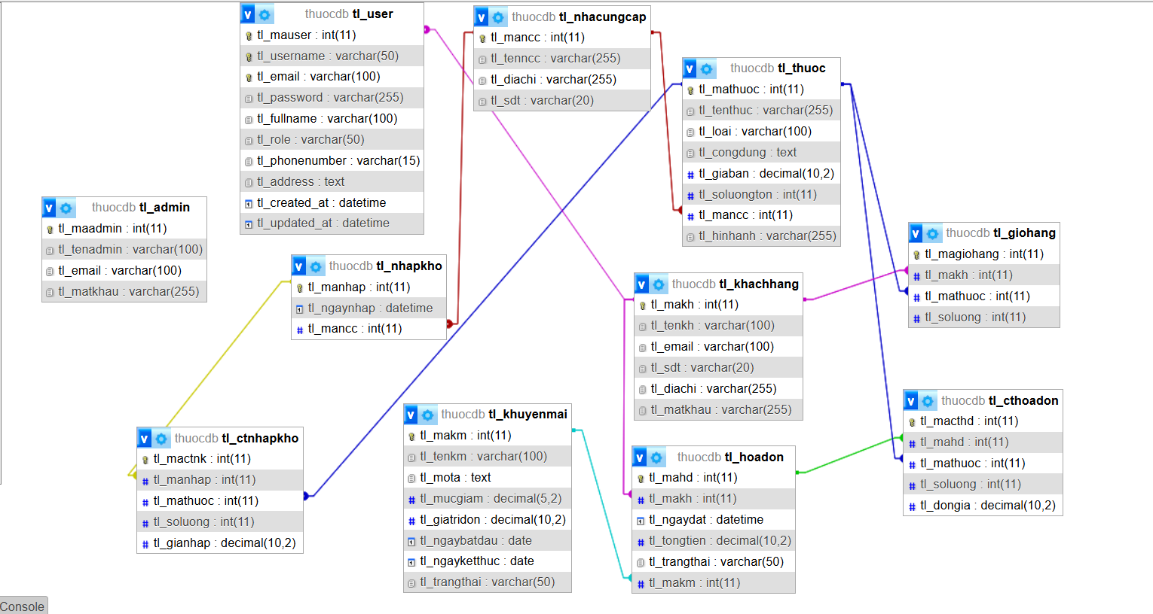

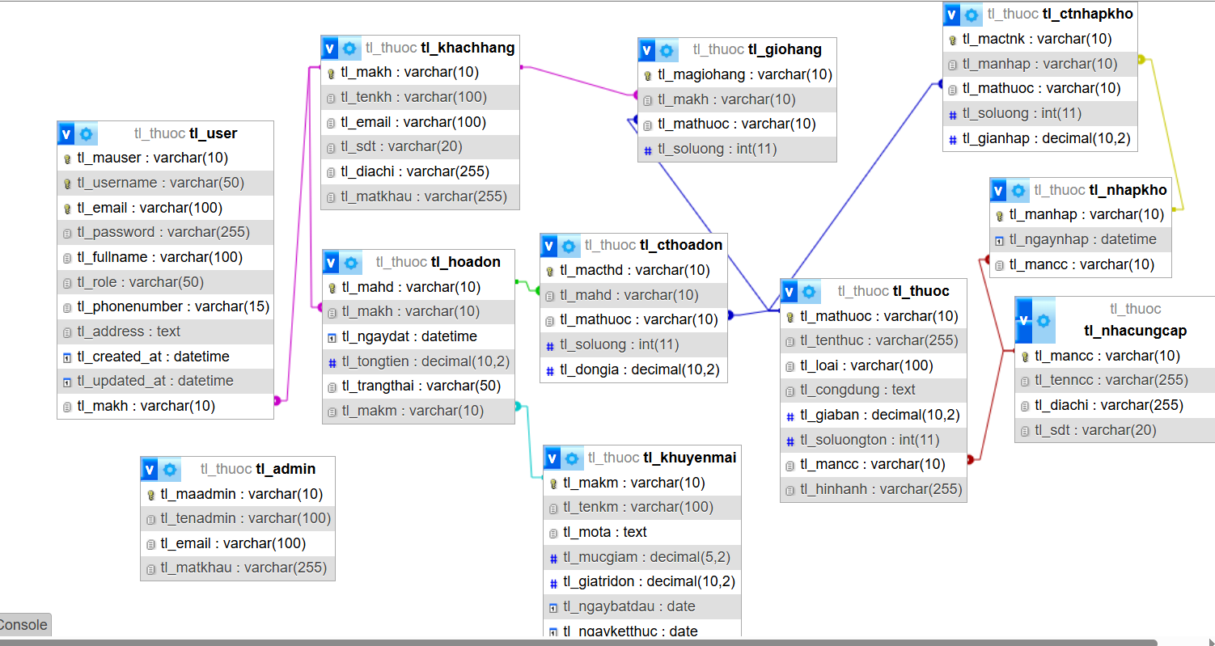

| **Phương thức** | **Đường dẫn** | **Chức năng** |
| --- | --- | --- |
| GET | /api/thuoc | Danh sách thuốc |
| POST | /api/thuoc | Thêm thuốc mới |
| PUT | /api/thuoc/{id} | Cập nhật thuốc |
| DELETE | /api/thuoc/{id} | Xóa thuốc |
| GET | /api/nhacungcap | Danh sách nhà cung cấp |
| POST | /api/nhacungcap | Thêm nhà cung cấp |
| GET | /api/khachhang | Danh sách khách hàng |
| POST | /api/khachhang | Thêm khách hàng |
| GET | /api/hoadon | Danh sách hóa đơn |
| POST | /api/hoadon | Tạo hóa đơn mới |

**IX. Tiến độ thực hiện (Timeline chi tiết)**

|  |  |  |  |  |  |  |  |  |  |  |  |  |  |  |  |  |  |  |  |  |  |  |  |  |  |  |
| --- | --- | --- | --- | --- | --- | --- | --- | --- | --- | --- | --- | --- | --- | --- | --- | --- | --- | --- | --- | --- | --- | --- | --- | --- | --- | --- |
| | **Tuần** | **Công việc chi tiết** | **Trạng thái** | | --- | --- | --- | | **Tuần 1** | - Phân tích nghiệp vụ hệ thống - Thiết kế cơ sở dữ liệu (MySQL/XAMPP) - Xây dựng đề cương tổng thể dự án | Hoàn thành | | **Tuần 2** | - Cài đặt môi trường Node.js, Express, kết nối MySQL - Thiết kế RESTful API cho quản lý thuốc, hóa đơn, kho - Cấu trúc dự án backend (MVC hoặc routes/services) | Hoàn thành | | **Tuần 3** | - Hoàn thiện các API CRUD cho thuốc, hóa đơn, kho - Kiểm thử với Postman - Xử lý lỗi và validate dữ liệu phía server | Hoàn thành | | **Tuần 4** | - Khởi tạo project ReactJS bằng Vite - Thiết kế giao diện bán hàng (hiển thị thuốc, chi tiết thuốc, tìm kiếm) - Tạo form thêm thuốc, xuất hóa đơn | Chưa hoàn thành | | **Tuần 5** | - Kết nối frontend React với backend Node.js (sử dụng Axios) - Kiểm thử toàn bộ hệ thống từ frontend đến backend - Tối ưu UI/UX với Bootstrap hoặc Tailwind | Chưa hoàn thành | | **Tuần 6** | - Thêm validate phía client, xử lý lỗi hiển thị - Chỉnh sửa giao diện thân thiện người dùng - Tối ưu hiệu suất, phân quyền (nếu có) | Chưa thực hiện | | **Tuần 7** | - Tổng kiểm tra hệ thống - Viết báo cáo, tài liệu hướng dẫn sử dụng - Demo và nộp sản phẩm cuối cùng | Chưa thực hiện | |  |  |

**X. Kết luận và hướng phát triển**

**10.1. Tóm tắt kết quả đạt được**

Sau quá trình nghiên cứu và triển khai, nhóm đã xây dựng thành công một website quản lý nhà thuốc với các chức năng cơ bản:

* Quản lý danh sách thuốc (thêm, sửa, xóa, tìm kiếm, phân loại).
* Đăng ký và đăng nhập người dùng.
* Giỏ hàng và đặt thuốc.
* Quản lý đơn hàng, hiển thị chi tiết từng đơn.
* Quản lý bài viết tư vấn sức khỏe.
* Giao diện website thân thiện, hiện đại sử dụng Bootstrap.
* Áp dụng mô hình **MVC** kết hợp giữa Java Servlet, JSP, JDBC và MySQL.

**10.2. Hạn chế và đề xuất cải tiến**

**Hạn chế:**

* Giao diện người dùng còn đơn giản, chưa có tính năng phản hồi người dùng thời gian thực.
* Chưa áp dụng các biện pháp bảo mật nâng cao như mã hóa mật khẩu hoặc phân quyền người dùng cụ thể.
* Chưa có chức năng tìm kiếm nâng cao, lọc theo giá, theo hãng thuốc,...
* Hệ thống giỏ hàng mới chỉ hoạt động ở mức cơ bản, chưa hỗ trợ lưu trữ qua session hoặc database.

**Đề xuất cải tiến:**

* Nâng cấp giỏ hàng sử dụng session hoặc lưu database để duy trì trạng thái người dùng.
* Thêm chức năng quản lý tồn kho và báo cáo doanh thu theo thời gian.
* Tích hợp thanh toán online qua ví điện tử hoặc ngân hàng.
* Tối ưu giao diện cho các thiết bị di động (responsive design).
* Áp dụng các framework hiện đại như Spring MVC hoặc ReactJS để tăng hiệu năng và bảo mật.

**XI. Các web tham khảo**

1. <http://pharmacity.vn/>
2. <https://www.medigoapp.com/>